

**"Дене шынықтыру және спорт саласында мемлекеттік көрсетілетін қызметтер регламенттерін бекіту туралы" Қарағанды облысы әкімдігінің 2015 жылғы 12 тамыздағы № 45/08 қаулысына өзгерістер енгізу туралы**

***Күшін жойған***

Қарағанды облысы әкімдігінің 2016 жылғы 15 сәуірдегі № 26/02 қаулысы. Қарағанды облысының Әділет департаментінде 2016 жылғы 26 мамырда № 3823 болып тіркелді. Күші жойылды - Қарағанды облысының әкімдігінің 2020 жылғы 3 шілдедегі № 41/04 қаулысымен

      Ескерту. Күші жойылды - Қарағанды облысының әкімдігінің 03.07.2020 № 41/04 (алғашқы ресми жарияланған күннен бастап қолданысқа енгізілсін) қаулысымен.

      Қазақстан Республикасының 2001 жылғы 23 қаңтардағы "Қазақстан Республикасындағы жергілікті мемлекеттік басқару және өзін-өзі басқару туралы", 2013 жылғы 15 сәуірдегі "Мемлекеттік көрсетілетін қызметтер туралы" Заңдарына, Қазақстан Республикасы мәдениет және спорт Министрі міндетін атқарушысының 2015 жылғы 26 қарашадағы № 363 "Дене шынықтыру және спорт саласында мемлекеттік көрсетілетін қызметтер стандарттарын бекіту туралы" Қазақстан Республикасы Мәдениет және спорт Министрінің 2015 жылғы 17 сәуірдегі № 139 бұйрығына өзгерістер енгізу туралы" бұйрығына сәйкес, (Нормативтік құқықтық актілерді мемлекеттік тіркеу Тізілімінде № 12814 болып тіркелген) Қарағанды облысының әкімдігі **ҚАУЛЫ ЕТЕДІ:**

      Қарағанды облысы әкімдігінің 2015 жылғы 12 тамыздағы № 45/08 "Дене шынықтыру және спорт саласында мемлекеттік көрсетілетін қызметтер регламенттерін бекіту туралы" қаулысына (Нормативтік құқықтық актілерді мемлекеттік тіркеу Тізілімінде № 3414 болып тіркелген, 2015 жылғы 8 қазандағы № 160-161 (22043) "Орталық Қазақстан", 2015 жылғы 8 қазандағы № 139 (21890)"Индустриальная Караганда" газеттерінде, 2015 жылы 7 қазанда "Әділет" ақпараттық-құқықтық жүйесінде жаряланған) келесі өзгерістер енгізілсін:

      1) тармақшаның 3) көрсетілген қаулысы келесі редакцияда жазылсын:

      "3) "Жергілікті спорт федерацияларын аккредиттеу" мемлекеттік көрсетілетін қызмет регламенті;

      2) "Жергілікті спорт федерацияларын аккредиттеу туралы куәлік беру"мемлекеттік көрсетілетін қызметі регламентінде:

      тақырып мынадай редакцияда жазылсын:

      "Жергілікті спорт федерацияларын аккредиттеу" мемлекеттік көрсетілетін қызмет регламенті";

      1-тармақ мынадай редакцияда жазылсын:

      "1. Қазақстан Республикасы Мәдениет және спорт министрінің 2015 жылғы 17 сәуірдегі № 139 "Дене шынықтыру және спорт саласында мемлекеттік көрсетілетін қызметтер стандарттарын бекіту туралы"(Нормативтік құқықтық актілерді мемлекеттік тіркеу Тізілімінде № 11276 болып тіркелген) бұйрығымен бекітілген "Жергілікті спорт федерацияларын аккредиттеу" мемлекеттік көрсетілетін қызмет стандартына (бұдан әрі - стандарт) сәйкес мемлекеттік көрсетілетін қызмет "Қарағанды облысының дене шынықтыру және спорт басқармасы" мемлекеттік мекемесімен көрсетіледі.";

      1 және 2-қосымшалар осы қаулыға 1 және 2-қосымшаларға сәйкес редакцияда жазылсын.

      2. Қарағанды облысы әкімдігінің 2016 жылғы 2 наурыздағы № 11/06 "Дене шынықтыру және спорт саласында мемлекеттік көрсетілетін қызметтер регламенттерін бекіту туралы" Қарағанды облысы әкімдігінің 2015 жылғы 12 тамыздағы № 45/08 қаулысына өзгерістер енгізу туралы" қаулысы жойылсын.

      3. Осы қаулының орындалуын бақылау Қарағанды облысы әкімінің жетекшілік жасайтын орынбасарына жүктелсін.

      4. Осы қаулы алғаш ресми жарияланған күнінен кейін күнтізбелік он күн өткен соң қолданысқа енгізіледі.

|  |  |
| --- | --- |
| *Қарағанды облысының әкімі* | *Н. Әбдібеков* |

|  |  |
| --- | --- |
|  | Қарағанды облысы әкімдігінің |
|  | 2016 жылғы "___" _______  № ____ қаулысына 1 косымшасы |
|  | "Жергілікті спорт федерацияларын аккредиттеу" мемлекеттік көрсетілетін қызмет регламентіне 1 қосымша |

**Портал арқылы мемлекеттік қызмет көрсетуге тартылған ақпараттық жүйелердің функционалдық өзара іс-қимыл диаграммасы**

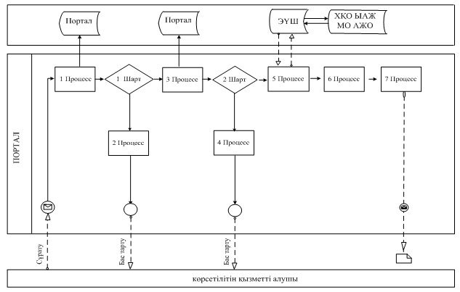

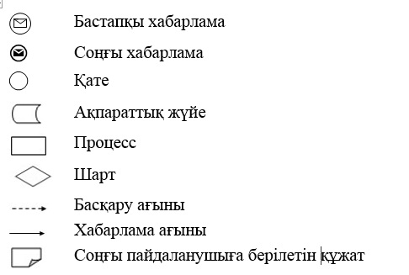

|  |  |
| --- | --- |
|  | Қарағанды облысы әкімдігінің |
|  | 2016 жылғы "___" _______  № ____ қаулысына 2 косымшасы |
|  | "Жергілікті спорт федерацияларын аккредиттеу " мемлекеттік көрсетілетін қызмет регламентіне 2 қосымша |

**"Жергілікті спорт федерацияларын аккредиттеу" мемлекеттік көрсетілетін қызмет көрсетудің бизнес-процестері анықтамалығы**

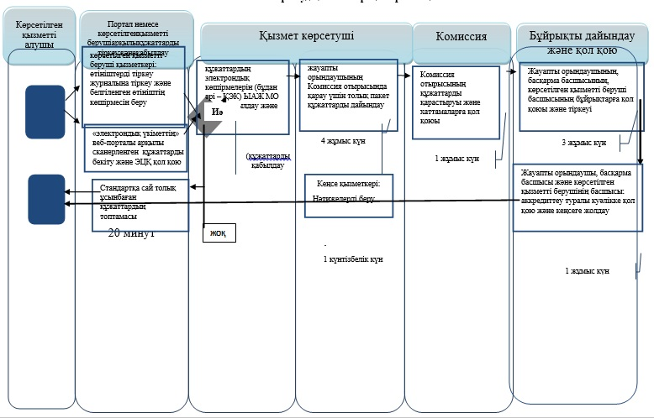

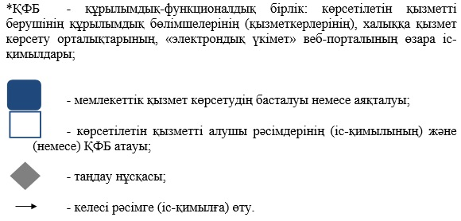

© 2012. Қазақстан Республикасы Әділет министрлігінің «Қазақстан Республикасының Заңнама және құқықтық ақпарат институты» ШЖҚ РМК